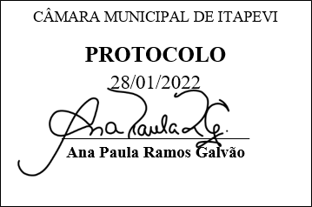
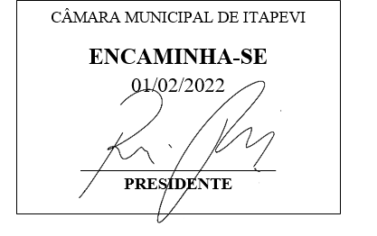
INDICAÇÃO Nº 460/2022

Súmula – Indico ao Poder Executivo Municipal, na pessoa do excelentíssimo senhor Igor Soares Ebert para que junto ao DER – Departamento de Estradas de Rodagem, seja verificada condições para duplicação da rodovia Engenheiro Rene Benedito da Silva, entre os km 41 e 44, compreendido do bairro Vila Gioia até a Cohab, final do trecho antes da rotatória, nesta municipalidade.

INDICO à Mesa, na forma regimental vigente para que oficie ao Poder Executivo Municipal, na pessoa do excelentíssimo senhor Igor Soares Ebert, para que junto ao DER – Departamento de Estradas de Rodagem verifique a possibilidade de duplicação da rodovia Engenheiro Rene Benedito da Silva, entre os km 41 e 44, compreendido do bairro Vila Gióia até a Cohab, final do trecho antes da rotatória, nesta municipalidade.

Justificativa
Senhor Presidente; -
Senhores Vereadores; -
Senhoras Vereadoras; -

Com a duplicação da rodovia, mais segurança e também menos gastos com manutenção veicular serão proporcionados, pois assim a circulação irá melhorar e beneficiar a população que necessita utilizar a rodovia diariamente, beneficiando especialmente o centro da cidade onde se faz a rotatória da Cohab, que conta com maior concentração de veículos e gera maior congestionamento por consequência.
Quando for concluído a obra nesse trecho, o tempo de deslocamento irá reduzir substancialmente, considerando que com mais faixas de locomoção, também se diminui o trânsito geral, garantindo com isso mais segurança e mobilidade, evitando acidentes na rodovia.
Por fim, conto com o apoio dos nobres pares e também aproveito para renovar meus protestos de estima e consideração.

Sala das Sessões Bemvindo Moreira Nery, 27 de janeiro de 2022.
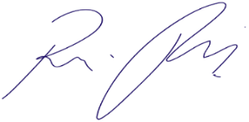

Vereador Rafael Alan de Moraes Romeiro
Professor Rafael
Presidente
PODEMOS

